五目豆
材料（４人分）
人参 ８０ｇ ごぼう １５０ｇ
こんにゃく １７０ｇ 昆布 ５ｇ
鶏むね肉 １２０g 大豆水煮 １５０ｇ
サラダ油 小さじ２ だし汁 ５００ｃｃ
しょう油 大さじ２ 酒 大さじ３
砂糖 大さじ３

こしょう 少々 しめじ ８０ｇ ケチャ

作り方
- にんじん、ごぼう、こんにゃく、鶏むね肉を一口大に切る。
- 昆布も食べやすい大きさに切る。
- 鍋に油を熱し、①を炒め、だし汁・昆布・大豆水煮・調味料を
加えて煮る。
④煮立ってきたら、火を弱めアクをとりながら３０分ほど煮る。
やわらかくなってきたら火を止め、ふたをしてしばらく味を
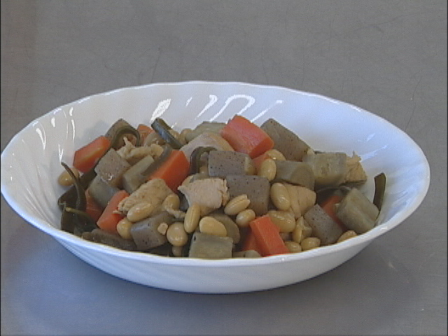
しみこませる。

大根かき
材料 （4人分）
大根 ８０ｇ サラダ油 大さじ３
砂糖 大さじ１ しょう油 大さじ１．５
みりん 大さじ１ けずり節 5ｇ

作り方
- 大根は皮をむき、長いまま（15ｃｍくらい）皮むきでかく。
- かき大根をよく炒め、透き通ってきたら調味料を入れる。
- 汁がなくなったら、けずり節をくわえる。




